Úgy bolyonga Miklós. Nyakán ült a búja, Oldalát kikezdte annak sarkantyúja,

S mint bezárt paripa, mely fölött az ól ég, Szíve a mellében akkép hánykolódék.

Bujdosik az éren, bujdosik a nádon, Nincs, hová lehajtsa fejét a világon.

Hasztalan kereste a magánosságot,

Mert beteg lelkének nem lelt orvosságot.

És mint a toportyán, ha juhász kergette, Magát egy kiszáradt nagy nádasba vette: Ott is azt susogta a nád minden szála: Széles e világon nincsen árvább nála.

Nádtors lőn az ágya, zsombok a párnája, Isten kék egével födve a tanyája,

Mígnem a sötét éj szárnya alá vette

S fekete ponyvából sátort vont felette.

Majd az édes álom pillangó képében Elvetődött arra tarka köntösében,

De nem mert szemére szállni még sokáig, Szinte a pirosló hajnal hasadtáig.

Mert félt a szunyogtól, félt a szúrós nádtól, Jobban a nádasnak csörtető vadától,

Félt az üldözőknek távoli zajától,

De legis-legjobban Toldi nagy bajától.

Hanem amidőn már szépen megpitymallott, És elült a szúnyog, és a zaj sem hallott, Akkor lelopódzott a fiú fejére,

Két szárnyát teríté annak két szemére; Aztán álommézet csókolt ajakára,

Akit mákvirágból gyüjte éjszakára; Bűvös-bájos mézet, úgy hogy édességén Tiszta nyál csordult ki Toldi szája végén.

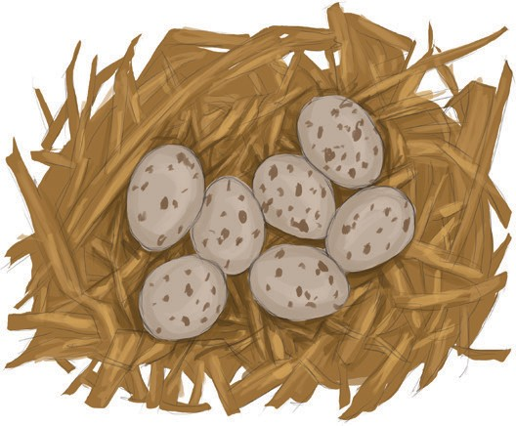De a kínos éhség azt is irigyelte, Hajnali álmából csakhamar fölverte,

S addig ösztökélte, addig korbácsolta, Míg a rétet összevissza barangolta;

Fölkereste fészkit a réti madárnak, Szárcsa-, vadrucának, bibicnek, sirálynak, Házukat feltörte és kifosztogatta,

Tarka tojásikkal éhét elaltatta.